Отчет по практической работе №3

Наименование работы: классы.

Индивидуальные задания (вариант №9):

1. Написать метод, который проверяет является ли введенная последовательность введенных чисел возрастающей, если является, то умножить данную последовательность на срединный элемент, этой последовательности (вывести его значение и индекс), если не является, то выдать сообщение, о том какие числа помешали получить возрастающую последовательность.

Вопросы входного контроля:

1. Что такое ООП?

Ответ:

Объектно-ориентированное программирование (ООП) –ц парадигма программирования, в которой основными концепциями являются понятия объектов и классов.

1. Какая главная составляющая ООП?

Ответ:

Классы и объекты.

Ход работы:

1. Разработал программу в соответствии с заданием №1. Были реализованы класс, метод, математические функции.

Листинг программы:

using System;

namespace Lab3

{

class ClassTest

{

static void Main(string[] args)

{

ClassLibrary.Posled();

}

}

public class ClassLibrary

{

public static void Posled()

{

int rez = 0;

int ell;

int[] arr1 = new int[5];

int[] arr2 = new int[5];

for (int i = 0; i < 5; i++)

{

arr1[i] = int.Parse(Console.ReadLine());

arr2[i] = arr1[i];

}

Array.Sort(arr2);

for (int i = 0; i < 5; i++)

{

if(arr1[i] == arr2[i])

{

ell = arr1[2];

arr1[i] = arr1[i] * ell;

}

else

{

Console.WriteLine(arr1[i]);

}

}

Console.WriteLine($"Индекс среднего элемента 2, значение {arr2[2]}\nРезультат умножения:{arr1[0]} {arr1[1]} {arr1[2]} {arr1[3]} {arr1[4]}");

}

}

}

Результат выполнения программы Рис 1.1:

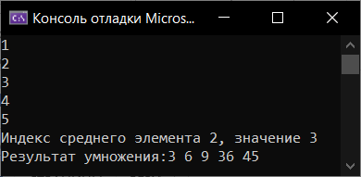

**Рисунок 1.1 – результат программы 3.1.**

Отметка__________________ Подпись преподавателя_____________

_______________________________________________________________

_______________________________________________________________

_______________________________________________________________

_______________________________________________________________

_______________________________________________________________